

Přírodní vědy aktivně a interaktivně
Elektronický materiál byl vytvořen v rámci projektu OP VK CZ.1.07/1.1.24/01.0040
Zvyšování kvality vzdělávání v Moravskoslezském kraji
Střední průmyslová škola stavební, Havířov, příspěvková organizace
Název EM | Vzájemná poloha přímky a roviny
Název sady EM | BUL_MAT_45
Vzdělávací obor | Matematika
Vzdělávací oblast | Člověk a příroda, Informační a komunikační technologie
Autor | Mgr. Iveta Bulawová
Ročník | 3.
Anotace | Pracovní list pro studenty s řešenými příklady, které se zabývají vzájemnou polohou přímky a roviny. Je připraven k vytištění a samostatné práci v hodině s ohledem na různé tempo studentů a osobní přístup učitele. Obrázky vytvořeny v programu Geogebra.

Vzájemná poloha přímky a roviny

Rovnoběžné různé: n $⊥$ u , n · u = 0

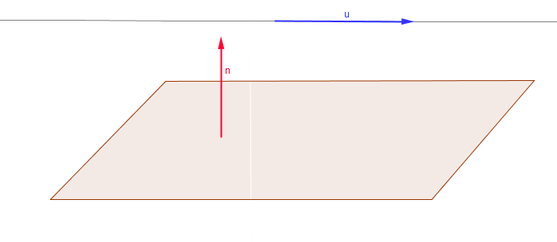
Obrázek 1

Různoběžné: n · u ≠ 0
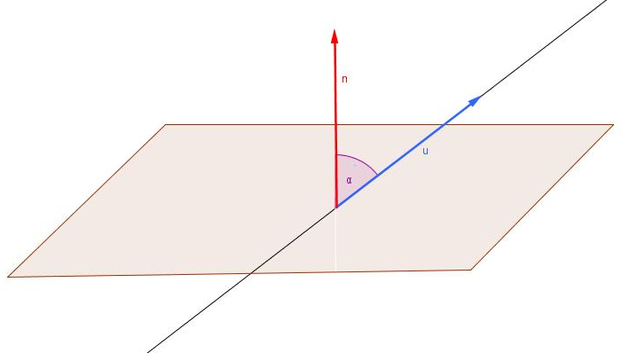
Obrázek 2

Rovnoběžné splývající: n · u = 0, společný bod A

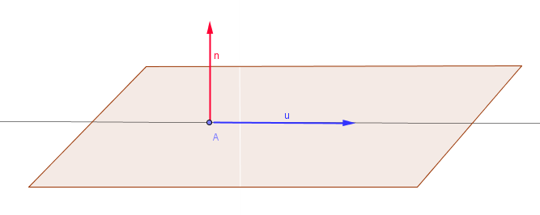
Obrázek 3

Vzájemná poloha – zadání
- Určete vzájemnou polohu roviny 3x – 2y – z + 15 = 0 a přímky
a) x = 2 + 3t, y = 5 + 4t, z = t
b) x = 1 + 3t, y = –1 – 2t, z = 1 – t
c) x = –4 + 2t, y = 1 + 3t, z = 1
- Určete vzájemnou polohu roviny x = 1 + 2t – s, y = –1 + 3t + s, z = 1 – t – 2s
a přímky x = 1 + 2t, y = –1 + 3t, z = 1 – t
- Vypočítejte vzdálenost v rovnoběžné přímky od roviny z předchozích příkladů.
- Vypočítejte odchylku ϕ přímky od roviny z předchozích příkladů.
- Vypočítejte průsečík P přímky od roviny z předchozích příkladů.

Vzájemná poloha – řešení

- Určete vzájemnou polohu roviny 3x – 2y – z + 15 = 0 a přímky
a) x = 2 + 3t, y = 5 + 4t, z = t
n = (a, b, c) = (3, – 2, –1)
u = (3, 4, 1)
n · u = (3, – 2, –1) · (3, 4, 1) = 9 – 8 – 1 = 0
⇒ vektory jsou kolmé a rovina a přímka jsou rovnoběžné
A ∈ p, A = [ 2; 5; 0]
dosazení bodu A do rovnice roviny:
3·2 – 2·5 – 1·0 + 15 = 0
11 ≠ 0 bod A neleží v rovině, proto jsou rovina a přímka jsou rovnoběžné různé
Určete vzájemnou polohu roviny 3x – 2y – z + 15 = 0 a přímky
b) x = 1 + 3t, y = –1 – 2t, z = 1 – t
n = (3, – 2, –1)
u = (3, – 2, –1)
n · u = (3, – 2, –1) · (3, – 2, –1) = 9 + 4 + 1 = 14
⇒ vektory nejsou kolmé a rovina a přímka jsou různoběžné

Určete vzájemnou polohu roviny 3x – 2y – z + 15 = 0 a přímky
c) x = –4 + 2t, y = 1 + 3t, z = 1
n = (3, – 2, –1)
u = (2, 3, 0)
n · u = (3, – 2, –1) · (2, 3, 0) = 6 – 6 + 0 = 0
⇒ vektory jsou kolmé a rovina a přímka jsou rovnoběžné
A ∈ p, A = [–4; 1; 1]
dosazení bodu A do rovnice roviny:
3·(–4) – 2·1 – 1·1 + 14 = –12 – 2 – 1 + 15 = 0
0 = 0 bod A leží v rovině, proto jsou rovina a přímka jsou rovnoběžné splývající

- Určete vzájemnou polohu roviny x = 1 + 2t – s, y = –1 + 3t + s, z = 1 – t – 2s
a přímky x = 1 + 2t, y = –1 + 3t, z = 1 – t
Nejprve převedeme parametrické rovnice roviny na obecnou rovnici (postup v prac. listu BUL_MAT_42): x – y – z –1 = 0
n = (1, –1, –1)
u = (2, 3, –1)
n · u = (1, – 1, –1)· (2, 3, –1) = 2 – 3 + 1 = 0 ⇒ rovina a přímka jsou rovnoběžné
A ∈ p, A = [ 1; –1; 1]
dosazení bodu A do rovnice roviny:
1·1 – 1·(–1) – 1·1 –1 = 1 + 1 – 1 – 1 = 0
0 = 0 bod A leží v rovině, proto jsou rovina a přímka jsou rovnoběžné splývající

- Vypočítejte vzdálenost v rovnoběžné přímky od roviny z předchozích příkladů.
Př. 1a) rovina 3x – 2y – z + 15 = 0 a přímka x = 2 + 3t, y = 5 + 4t, z = t
(postup v prac. listu BUL_MAT_43):
Nejprve zjistíme souřadnice libovolného bodu A = [ 2; 5; 0] rovnoběžné přímky a pak dosadíme do vzorce
$v= \frac{\left|ax_{0} + by_{0} + cz_{0} + d\right|}{\sqrt{a^{2}+b^{2}+c^{2}}}= \frac{\left|3∙2 + \left(-2\right)·5 + \left(-1\right)∙0 + 15\right|}{\sqrt{3^{2}+{ (-2)}^{2} +{ (-1)}^{2}}}=\frac{11}{\sqrt{14}}=\frac{11\sqrt{14}}{14}≐$ 2,94

- Vypočítejte odchylku ϕ přímky od roviny z předchozích příkladů.
Př. 1b) rovina 3x – 2y – z + 15 = 0 a přímka x = 1 + 3t, y = –1 – 2t, z = 1 – t
(postup v prac. listu BUL_MAT_44):
n = (3, – 2, –1)
u = (3, – 2, –1)

$$cos α= \frac{\left|u∙n\right|}{\left|u\right|∙\left|n\right|}= \frac{\left|3∙3+\left(-2\right)∙\left(-2\right)+ \left(-1\right)∙\left(-1\right)\right|}{\sqrt{3^{2}+{ (-2)}^{2} +{ (-1)}^{2}}∙\sqrt{3^{2}+{ (-2)}^{2} +{ (-1)}^{2}}}=\frac{14}{\sqrt{14}∙\sqrt{14}}=\frac{14}{14}=1$$
$$α=0°$$

$φ=90°- α$ = $90°$

- Vypočítejte průsečík P přímky od roviny z předchozích příkladů.
Př. 1b) rovina 3x – 2y – z + 15 = 0 a přímka x = 1 + 3t, y = –1 – 2t, z = 1 – t
(postup v prac. listu BUL_MAT_44):
3x – 2y – z + 15 = 0
3(1 + 3t) – 2(–1 – 2t) – (1 – t ) + 15 = 0
14 t + 19 = 0
t = $-\frac{19}{14}$
x = 1 + 3t = 1 + 3·$\left(-\frac{19}{14}\right)$ = $\frac{14-57}{14}=-\frac{43}{14}$
y = –1 – 2t = –1 – 2·$\left(-\frac{19}{14}\right)$ = $\frac{-14+38}{14}=\frac{24}{14}$ =$\frac{ 12}{7}$
z = 1 – t = 1 – $\left(-\frac{19}{14}\right)$ = $\frac{14+19}{14}=\frac{33}{14}$
P = $\left[-\frac{43}{14}; \frac{12}{7}; \frac{33}{14}\right]$

